案例名称：楠楠的部落格

姓名：宣楠楠

学号：2016160173

摘要 3

引言 4

相关背景介绍 4

系统构建 4

搭建个人博客 7

前台网站内容 9

案例总结 11

# 摘要

本案例是使用WordPress技术搭建个人博客，部署在阿里云平台，方便个人经历分享，更有效与网友交流。前台部分主要包括游记和随想两部分，提供日历、搜索、联系方式、个人介绍、内容展示模块；后台管理部分集成各种插件，精选主题，并对前台相关功能进行管理等。

关键词：建站 个人博客 WordPress 中间件

# 引言

伴随着1990年开始的互联网浪潮，个人网站搭建的需求日益强烈，能够在信息化的大时代背景下拥有自己的博客，找到一处记录自己生活点滴，工作内容，个人知识等，成为广大网友必备技能之一。如何能够快速建站，WordPress算是最佳解决方案之一，其简单易用、方便灵活、支持稳定，使其赢得大家的一致信赖。本文结合课堂介绍的中间件相关知识，详细讲解如何使用WordPress快速搭建一个个人博客。

# 相关背景介绍

WordPress是一种使用PHP语言开发的博客平台，支持PHP和MySQL数据库的服务器上架设属于自己的网站。WordPress有许多第三方开发的免费模板，安装方式简单易用。同时支持中文版，同时有爱好者开发的第三方中文语言包，大大地提高了开放效率。

中间件这门课重点讲述了介绍前端的页面和后端的持久化数据之间的技术方式，介绍当下流行的几种技术实现方案。本文主要重点介绍如何利用中间件知识，实现基于WordPress快速构建个人网站。

1. 云资源申请

阿里云是中国当下最大的云平台，为企业、政府等组织机构，提供最安全、可靠的计算和数据处理能力，让计算成为普惠科技和公共服务，为万物互联的DT世界，提供源源不断的新能源。

用户先申请阿里云账号，然后再申请阿里云的ECS云服务器，然后申请公网可访问IP，如有域名可后续再添加对应的域名DNS解析服务。

图例申请单核2G的云服务器，使用1M的弹性网络带宽，预装Ubuntu系统14.04。

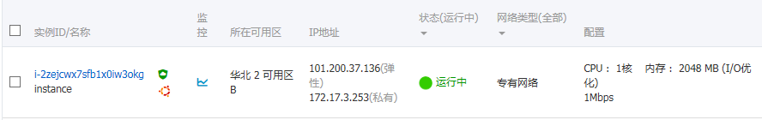

# 系统构建

拥有服务器之后，接下来就是安装WordPress的运行环境。考虑到阿里云有抗DDos、主机保护和防火墙机制的，省去了安装Nginx，本例直接使用简单的LAMP结构。接下来需要依次安装Php7，Mysql5.7，Apache2。

1.安装Php7

sudo apt-get install php7.0 php7.0-mysql libapache2-mod-php7.0 php7.0-cli php7.0-cgi php7.0-gd

2.安装Mysql

sudo apt-get install mysql-client mysql-server

3.安装Apache2

sudo apt-get install apache2

sudo apt-get install apache2 apache2-utils

4.安装成功的检查

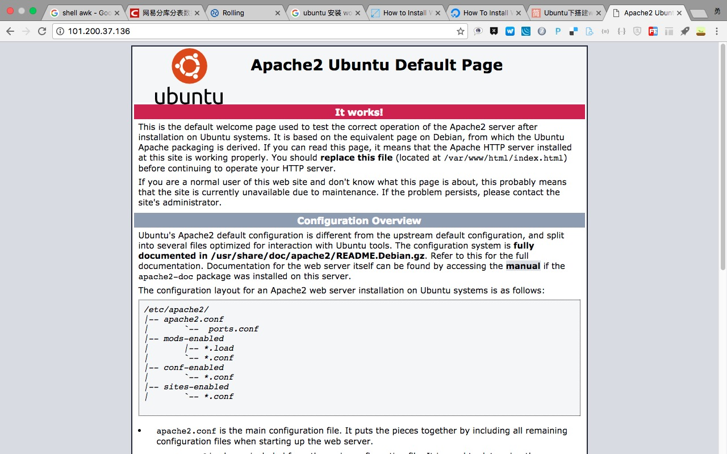

5.上传WordPress内容

从<https://github.com/xuanxx/WordPress> 拉取最新的代码，该代码checkout自WordPress4.7.1。将代码zip压缩后，使用scp命令传送到对应的阿里云服务器对应的/var/www/html目录上。

6.安装WordPress

访问阿里云服务器地址，按照步骤完成WordPress的安装。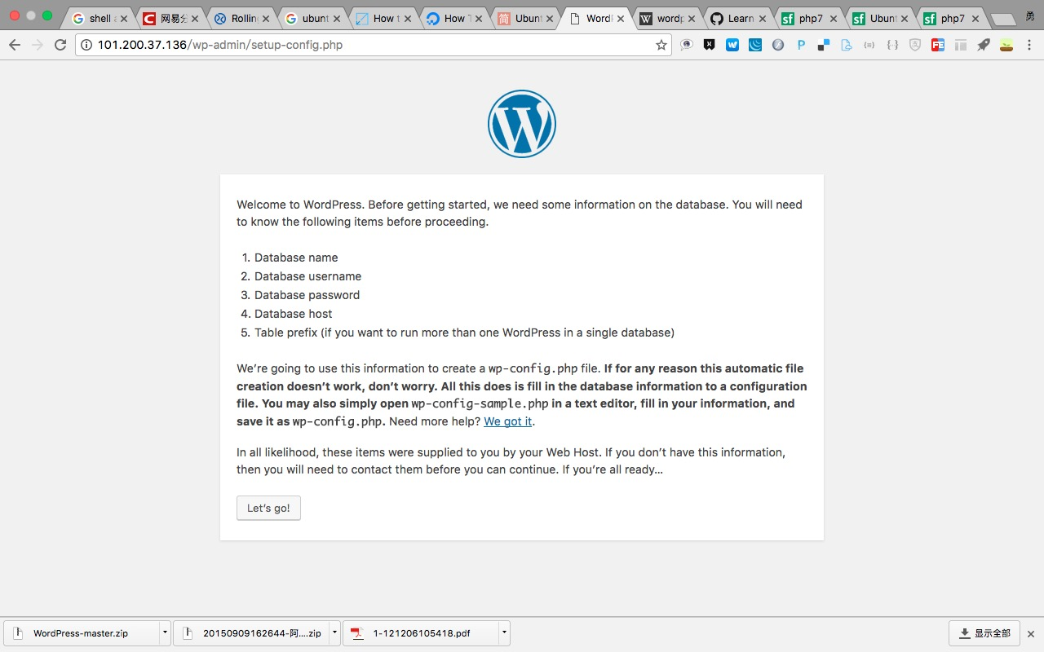

7.访问WordPress后台

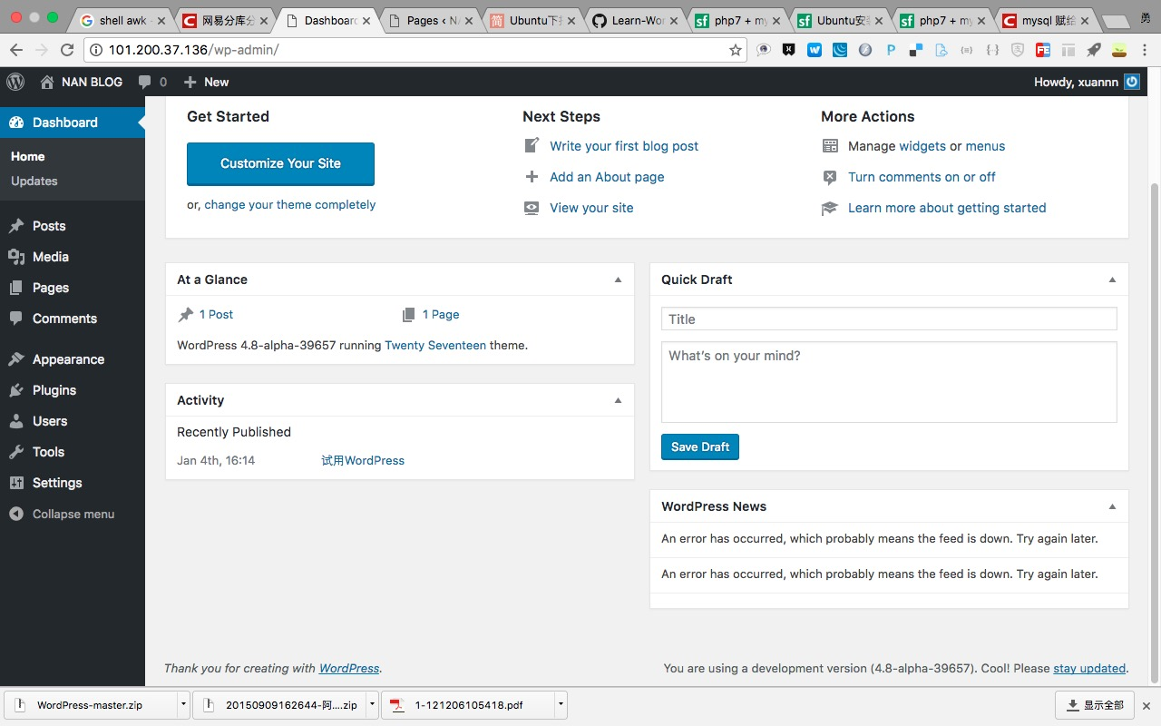

8.安装插件

1）先安装中文版插件，在后台的设置中选择相应的中文和日期格式即可。

2）安装SlimStata插件，该插件集成了Google Analysis，可查看用户访问，流量分析，地理分析等等。

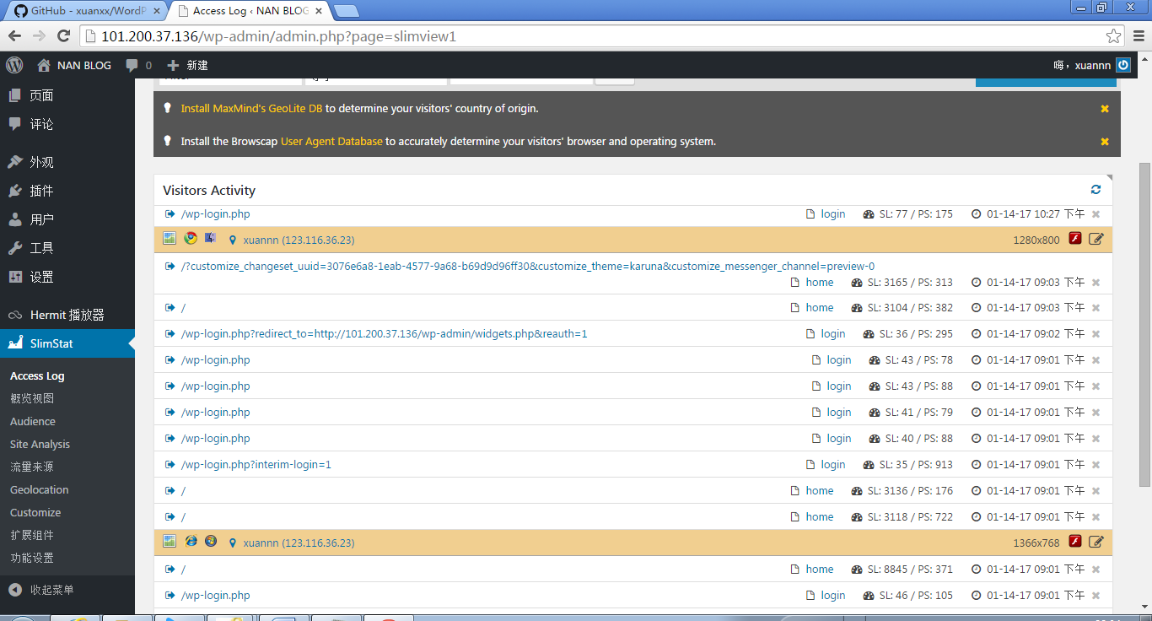

3）安装Social Icon插件，该插件实现了添加其他SNS网站链接的功能。

4）安装模板，下载添加应用不同风格的模板。

# 搭建个人博客

1. 创建文章

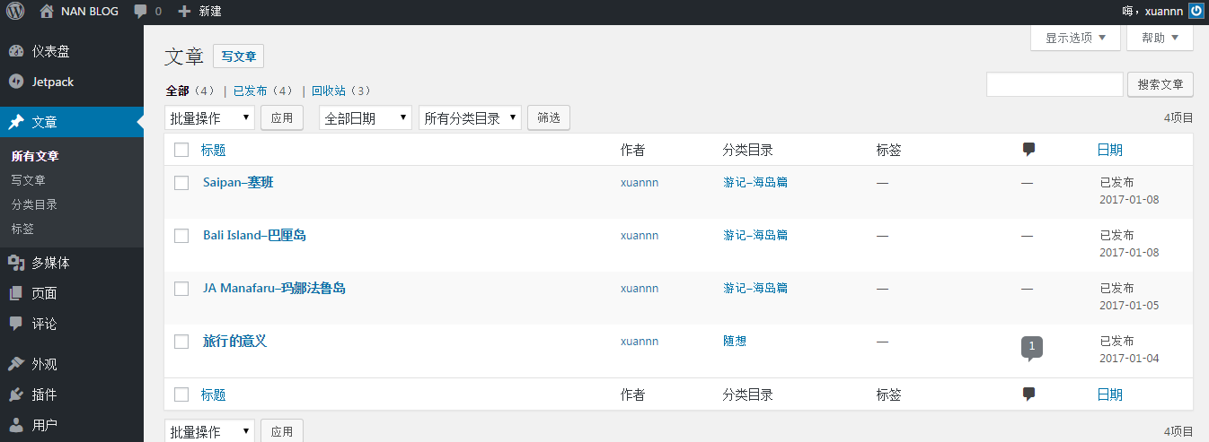

1. 创建分类

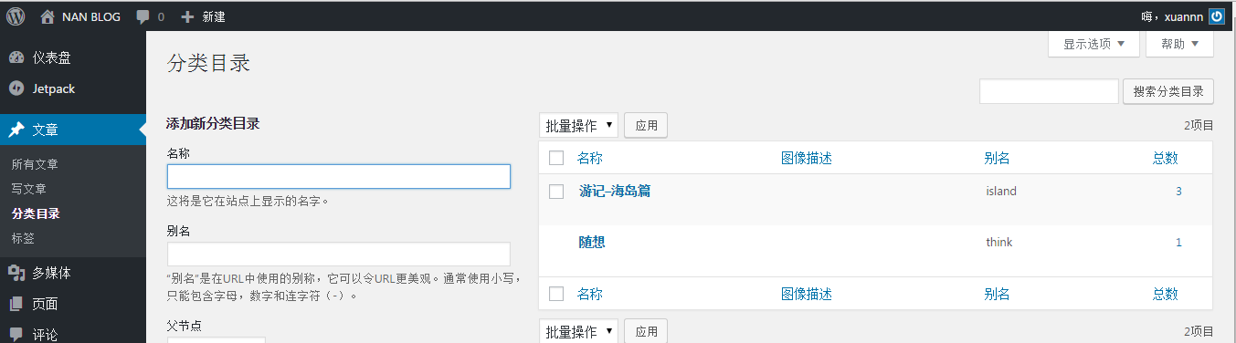

1. 创建介绍页面

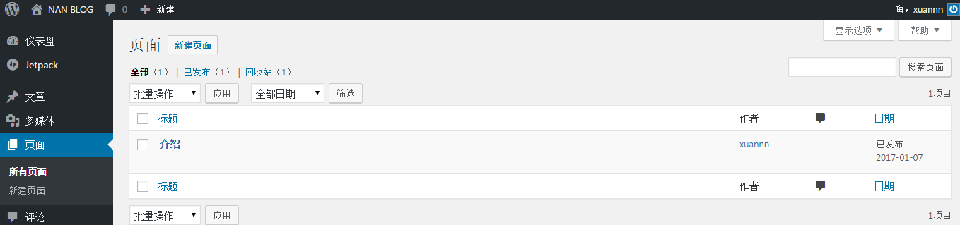

1. 应用模板

输入对应的博客名称，图片展示方式，右栏插件和展示顺序。

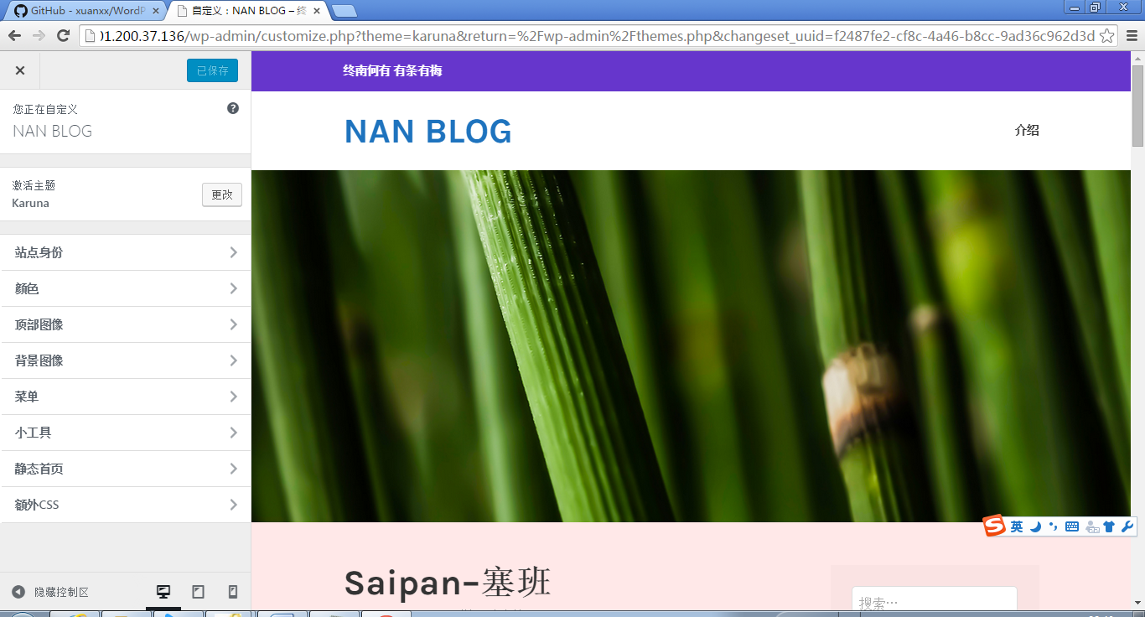

1. 应用插件-设置摘要展示

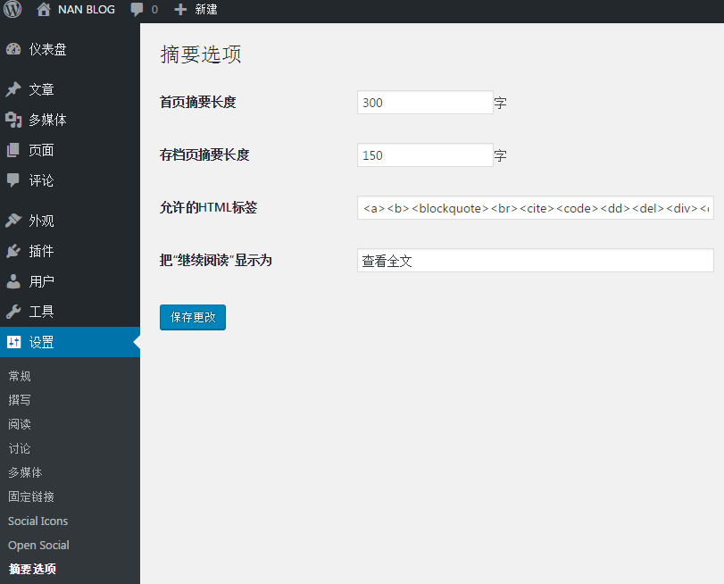

1. 设置固定链接

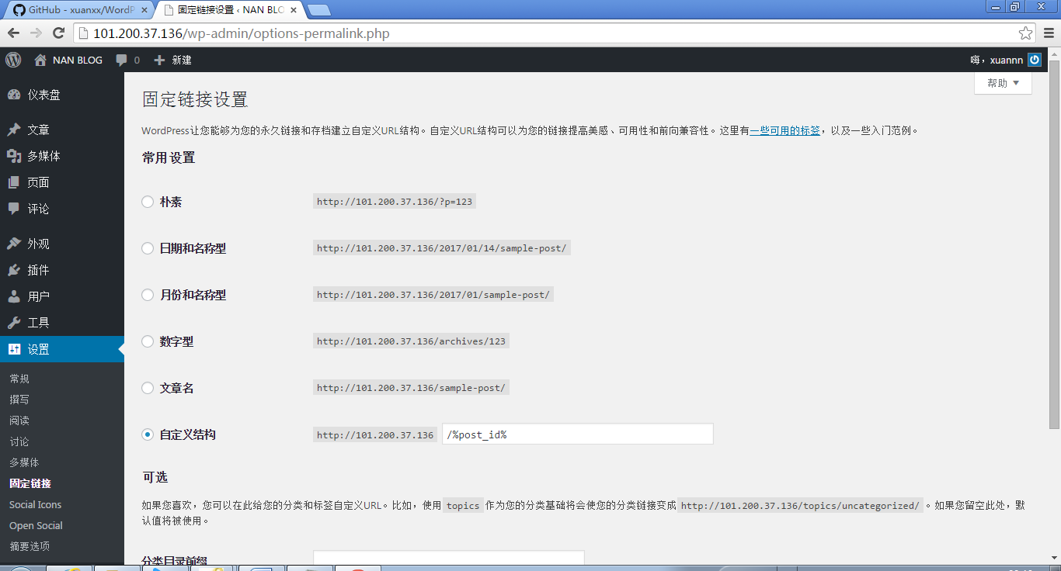

# 前台网站内容

1.首页：

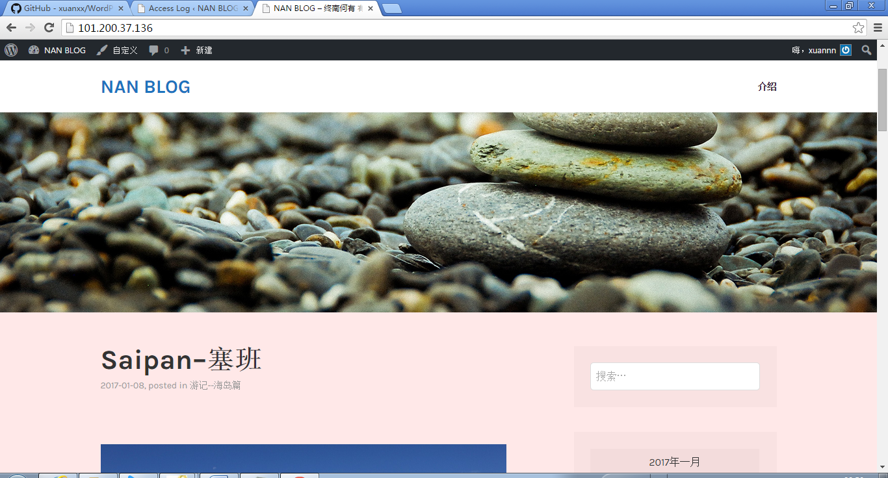

2.搜索日历

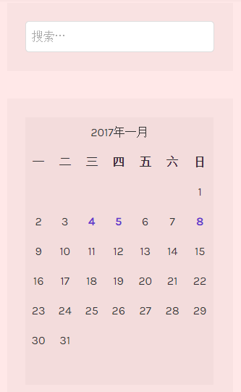

3.目录和功能

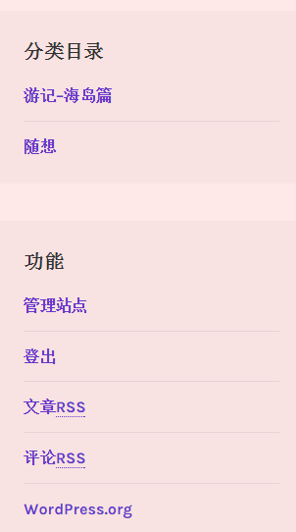

4.联系方式

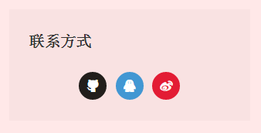

5.底部声明

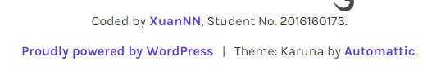

1. 个人介绍页

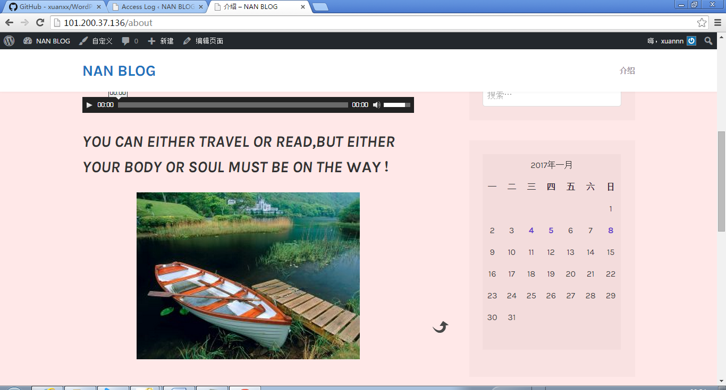

# 案例总结

通过自己动手搭建WordPress，我学习了很多解决问题的实践经验，对课上的内容有了更深刻的理解和认识，为未来的工作积累了经验，提升了技术能力，在此对老板辛苦授课表示感谢。具体的网站地址在<http://101.200.37.136/>。